Netradicinės matematikos pamokos „TETRAEDRAS“ planas

Klasė: 4 klasė

Tema: Tetraedras

Pamokos tipas: Žinių, gebėjimų ir įgūdžių formavimas pamokoje.

Mokymosi uždaviniai:
- Lankstydami A4 formato lapą pakartoja pagrindines geometrines figūras
- Taikydami jau žinomas formules, skaičiuoja gautų figūtų plotus, perimetrus, kampų dydžius, gautų kraštinių ilgius.
Ugdymo(si) metodai: Sąvokų žemėlapis, konsultavimasis su suolo draugu, individualus darbas.

Priemonės:
- A4 formato lapas,
- Paruoštukė kiekvienam mokiniui (sąvokų žemėlapiui braižyti),
- Skaičiuoklis,
- Rašymo ir braižymo priemonės,
- Paruoštos demonstracinės skaidrės.

Pamokos eiga:

- Nusiteikimas pamokai, pasisveikinimas, priemonių pasiruošimas. 1-2 min
Mokiniams išdalinama po baltą A4 formato popieriaus lapą, paruoštukes sąvokų žemėlapiui braižyti.
- Temos, mokymosi uždavinio ir įsivertinimo kriterijų pristatymas. 3-4 min
Mokiniai suintriguojami pateikus pamokos temą ir uždavinius. Pateikiamas klausimas:
Lankstant iš stačiakampio popieriaus lapo tetraedrą, kokias plokštumos geometrines figūras galima gauti? Kiekvienas užsirašo sąsiuvinyje savo sugalvotus galimus atvejus. Pamokos eigoje skaičiuoja, kiek gavo teisingų variantų.
- Pagrindinė dalis 35 min
Demonstruojamos skaidrės. Kiekviena skaidrė pateikia lankstymo eigą ir užduotį savarankiškam skaičiavimui. Skiriamas tikslus laikas atlikti užduotį, pasitarti su draugu, pildyti sąvokų žemėlapį. Atlikus užduotį rodoma skaidrė su teisingu atsakymu. Kiekvienas mokinys įsivertina savo atliktą užduotį.
1-oji skaidrė:
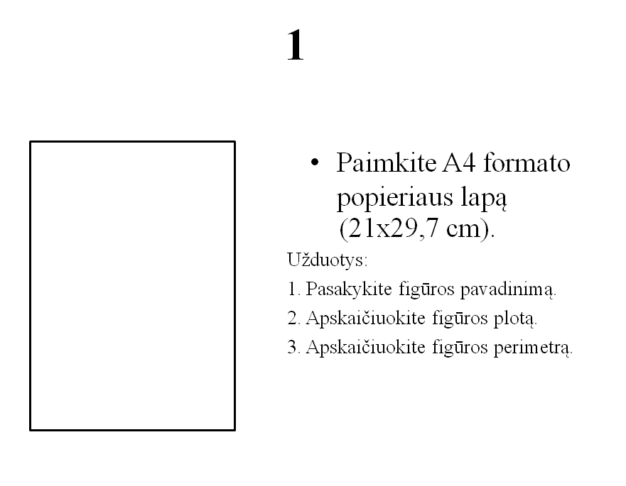
Paskutinė skaidrė:
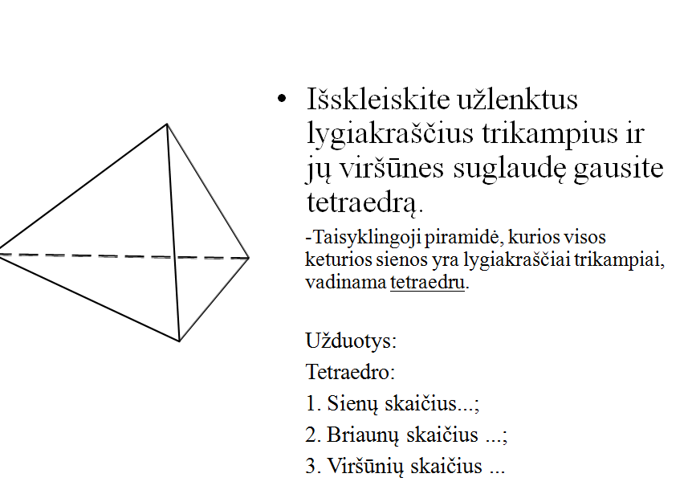
- Rezultatas: Mokiniai pakartoja pagrindines plokštumos geometrines figūras, jų savybes, užpildo visa tai “Sąvokų žemėlapyje”
- Namų darbų skyrimas: 2 min.

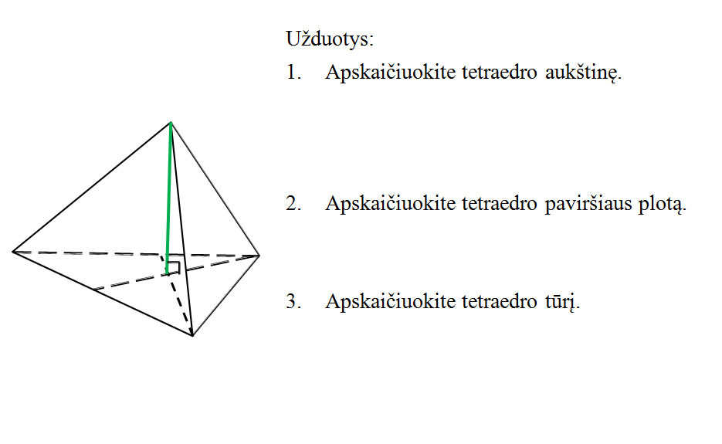
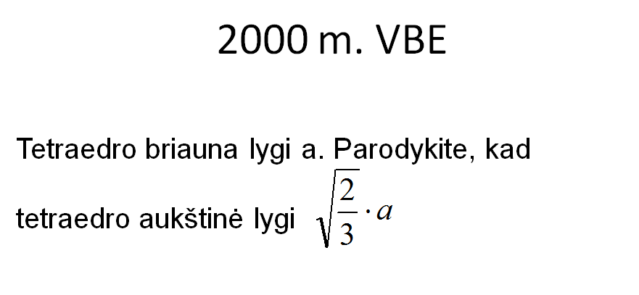

- Baigiamoji dalis: 5 min.
Įsivertinimas. Kiekvienas mokinys įsivertina pamokos pradžioje savo sąsiuviniuose užrašytas geometrines figūras, kiek turėjoužrašęs, kiek įsirašė naujų, ką mokėjo ir ką reikia pakartot.

